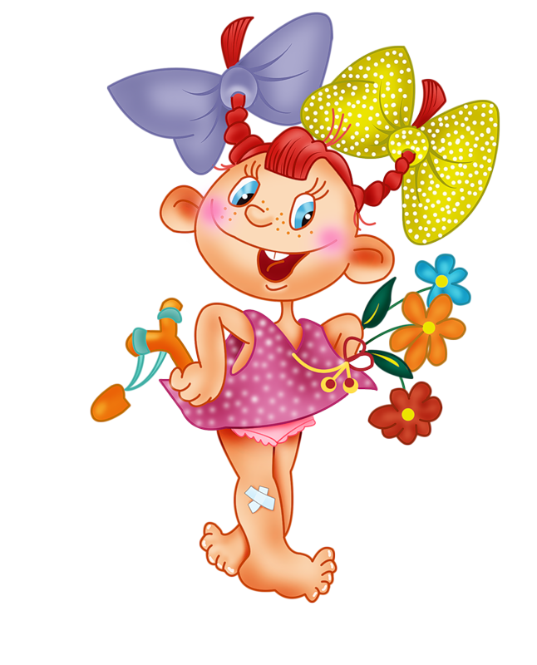

"**Ум ребенка находится на кончиках его пальцев" В.А. Сухомлинский**

Пальчиковые игры, по мнению ученых– это отображение реальности окружающего мира - предметов, животных, людей, их деятельности, явлений природы. В ходе игры дети, повторяя движения взрослых, активизируют моторику рук. Тем самым вырабатывается ловкость, умение управлять своими движениями, концентрировать внимание на одном виде деятельности.

Является мощным средством повышения работоспособности коры головного мозга, у детей улучшается внимание, память, слух, зрение.

Необходимо постоянно следить, чтобы не было передозировки. Упражнения надо давать малыми порциями, но делать их с оптимальной нагрузкой, с большой амплитудой движений. Не дает эффекта небрежное, расслабленное выполнение упражнений. Особое внимание стоит уделять тренировке движений повышенной сложности, то есть таких, каких, какие наши пальцы не делают в повседневной жизни. Именно такая тренировка пальцев рук дает видимый и быстрый эффект. Систематическая работа по тренировке движений пальцев наряду со стимулирующим влиянием на развитие речи

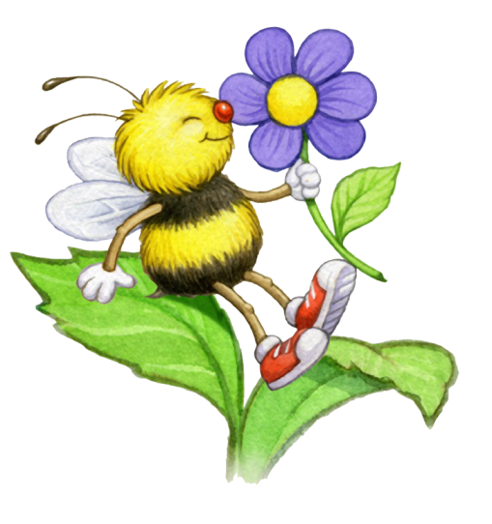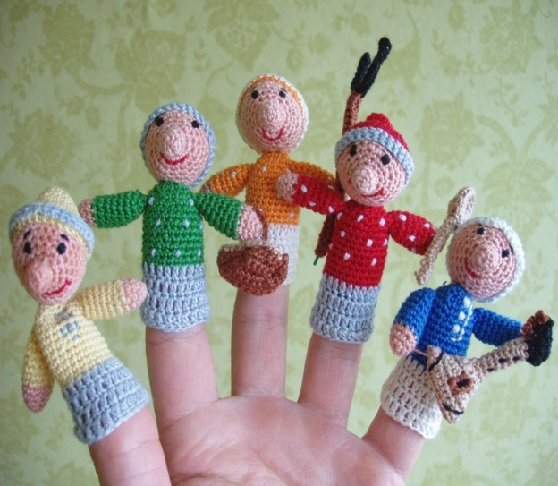

Для чего нужна пальчиковая гимнастика?

***Моя семья***

*Дети поочередно сгибают пальцы, начиная с большого.*

Этот пальчик - дедушка,

Этот пальчик - бабушка,

Этот пальчик - папочка,

Этот пальчик - мамочка,

Этот пальчик - я,

Вот и вся моя семья!

***Четыре братца***

Идут четыре братца навстречу старшему брату.

- Здравствуй, большак!

*Соединяют большие пальцы в щепотку.*

- Здорово, Васька-указка, Мишка-середка, Гришка-сиротка да крошка Тимошка!

*Большой палец поочередно соединяют с остальными пальцами.*

Подготовил педагог– дефектолог

Папина Ольга

***Цветки***

Наши алые цветки

Распускают лепестки.

*Медленно разгибают пальцы из кулачков.*

Ветерок чуть дышит,

Лепестки колышет.

*Покачивают кистями рук вправо-влево.*

Наши алые цветки

Закрывают лепестки,

*Медленно сжимают пальцы в кулачки.*

Головой качают,

Тихо засыпают.

*Покачивают кулачками вперед-назад.*